

|  |  |  |  |  |  |  |  |  |
| --- | --- | --- | --- | --- | --- | --- | --- | --- |
|  | | | | | | | | |
|  | | Relatório Trabalho Prático | | | | |  | |
|  |  | | | | | | |  |
|  | | | |  |  | | | |
|  | | | | Rúben Filipe da Silva Gomes nº21118 |  | | | |
|  | | | | 13/06/2021—AED2 |  | | | |
|  | | |  | | |  | | |

Índice

Introdução 3

Estruturas de Dados 4

Leitura e inserção dos dados 6

Exercicios propostos 7

Alinea 1: 7

Alinea 2: 7

Alinea 3: 8

Alinea 4: 8

Alinea 5: 8

Alinea 6: 9

Funcionalidades extra 9

Alterar distância e duração de uma dada ligação: 9

Adicionar ou remover um aeroporto: 9

Adicionar nova ligação entre dois aeroportos: 10

Adicionar uma nova cidade: 10

Conclusão 11

# Introdução

Como segundo trabalho prático para o 2º semestre, foi-nos proposto fazer um trabalho projeto em C. Este projeto sendo a gestão de 2 ficheiros ligados a vários aeroportos e os seus voos entre si.

Com estes 2 ficheiros foi proposto guardar as suas informações nas estruturas de dados mais adequadas ao que nos é pedido. Também a realização de várias funcionalidades que concretizam o que nos foi pedido para este trabalho prático.

Nas seguintes páginas vou abordar todo o desenvolvimento do trabalho, desde as estruturas de dados escolhidas até às funções que criei e porque foram criadas.

# Estruturas de Dados

Para guardar a informação dos ficheiros no programa decidi usar Hash Tables (uma para cada ficheiro).

A primeiras estruturas a ser criada foram as listas que são usadas para cada posição das Hash Tables, tendo sido criada tanto uma para os aeroportos, como uma para os voos:

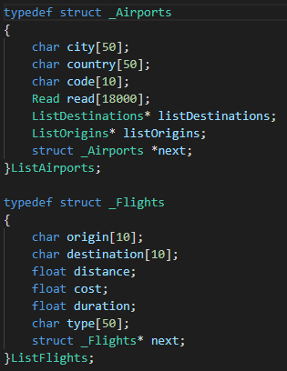

(linhas 30 a 50) imagem 1

De seguida foram criadas as Hash Tables:

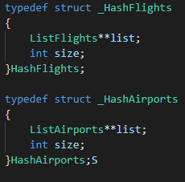

(linhas 52 a 62) imagem 2

Como mostra na imagem 1, todos os aeroportos têm uma lista com todos os seus destinos e uma com todas as suas origens. Isto foi feito para facilitar a navegação dos destinos e origens quando esta é necessária nas funções implementadas, como vou mostrar a seguir.

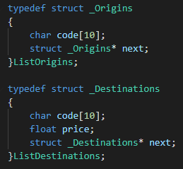

(linhas 17 a 28) imagem 3

# Leitura e inserção dos dados

Para a leitura dos dados utilizei duas funções simples de leitura de ficheiros, como a que está exemplificada em baixo:

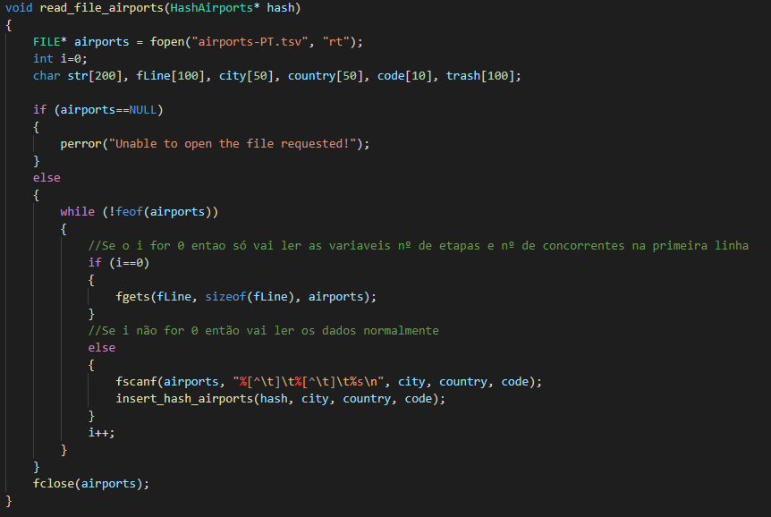

Para inserir os dados chamei uma função de inserção na Hash Table semelhante à que foi utilizada nas aulas. A única diferença foi que na inserção da Hash dos voos, efetuava também a inserção de informações dos voos nas listas de destinos e origens na sua respetiva posição da Hash dos aeroportos.

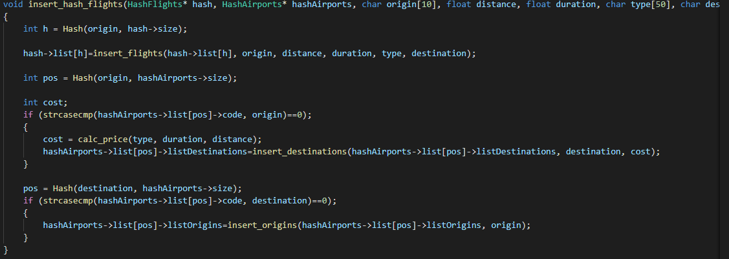

# Exercicios propostos

## Alinea 1:



Nesta alínea apenas dei uso à lista de destinos que foi criada durante a inserção dos dados. Verifiquei todos os diferentes destinos disponíveis na lista dependendo do número máximo de escalas pretendido.

Exemplo:

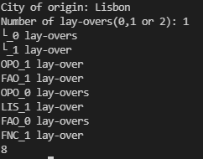

## Alinea 2:



Nesta alínea, voltei a dar uso à lista de destinos de cada Aeroportos.

Percorri todos os destinos de cada aeroporto e verifiquei o que tinha mais destinos diferentes. Apesar de o código parecer funcional, esta função não me está a dar qualquer resultado. Isto acontece quando eu declaro a lista de destinos quando estou a inserir um novo aeroporto. Se eu não fizer essa declaração esta função funciona bem, mas há outras que deixam de funcionar.

Antes de fazer esta mudança a cidade com mais partidas que me dava era Kabul.

## Alinea 3:



Nesta alínea usei a lista de origens de cada Aeroporto. E ao contrário da outra lista, esta aqui não foi declarada aquando da inserção de um novo aeroporto, estando então esta função a correr.

Parecido com o que fiz na alínea anterior, percorri a lista das origens de cada aeroporto e verifiquei qual tinha mais origens diferentes. O resultado final foi também Kabul.

Exemplo:



## Alinea 4:



Nesta alínea, percorri todos os destinos de cada aeroporto e verifiquei quantos destes eram de outros países

Exemplo:



## Alinea 5:



Nesta alínea, acho que tive a abordagem certa, pois a utilizar os dados de teste mais pequeno os resultados obtidos deram sempre certos:



Mas quando tentei usar os dados de teste mais recentes, o resultado era sempre o seguinte:

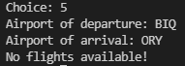

## 

## Alinea 6:



Nesta alínea tive quase a mesma abordagem que na anterior, mas o não me deu qualquer resultado.

# Funcionalidades extra

Para além das alíneas anteriores foi-nos pedido que desenvolvêssemos as seguintes opções extra.

## Alterar distância e duração de uma dada ligação:



Exemplo:



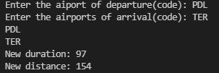



## Adicionar ou remover um aeroporto:

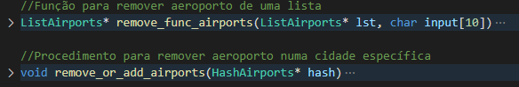

Exemplo:

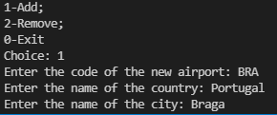

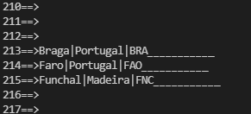

## Adicionar nova ligação entre dois aeroportos:



Exemplo:

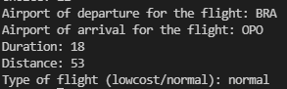

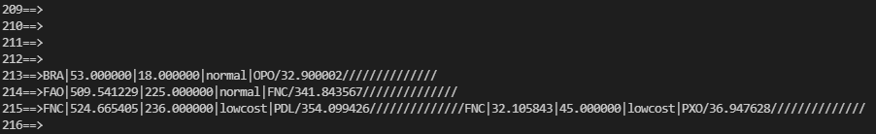

## Adicionar uma nova cidade:



Exemplo:



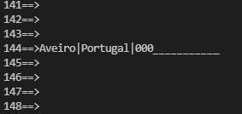

# Conclusão

Para concluir, devo dizer que foi um projeto com um nível de dificuldade elevado, que me deu muito trabalho a fazer. Não o consegui completar a 100%, mas aprendi muito durante o desenvolvimento do projeto e consolidei muito do que aprendemos nas aulas durante este último semestre.